ОБЛЫСТЫҚ ҰЛАНБАСЫ ТАҒАЙЫНДАЛДЫ
Қазақстан Республикасы Білім және ғылым министрлігінің 2021 жылғы 23 қыркүйектегі №3-15-6/3773-И хатына сәйкес, «Қазақстан Республикасында балалардың құқықтарын қамтамасыз ету мәселелері жөніндегі балалар өкілдігі» мүшелерінің құрамын анықтау мақсатында 2021 жылдың 10 қараша күні облыстық «Ұланбасы сайлауы» өткізілді. Сайлауға аудандық, қалалық кезеңдерден жеңімпаз атанған 5 Ұланбасы қатысты.
Білім берудің оқу-әдістемелік орталығы директорының тәрбие жөніндегі орынбасары мен тәрбие бөлімінің мамандарының дауыс беруі арқылы таңдау жасалды. Қатысушылардың өзін-өзі таныстыруы мен ұсынған бағдарламаларын бағалау нәтижесінде төмендегідей қорытынды шығарылды:
Маңғыстау облысы балаларының өкілі және облыстық Ұланбасы лауазымына Ақтау қаласы, №23 жалпы білім беретін мектептің 11 сынып оқушысы Бексұлтанқызы Ботакөз тағайындалды. Сондай-ақ,
ІІ орын - Исламбекқызы Бақжұлдыз, Түпқараған ауданы А.М.Горький атындағы мектеп-лицейінің 8 сынып оқушысы;
ІІ орын – Нұрасыл Нұржайна, Маңғыстау ауданы, М. Атымов атындағы жалпы білім беретін мектептің 9 сынып оқушысы;
ІІІ орын – Мұратұлы Данияр, Бейнеу ауданы Бейнеу лицейінің 11 сынып оқушысы;
ІІІ орын – Оразбай Қыдырәлі, Мұнайлы ауданы №9 жалпы білім беретін мектептің оқушысы.
Бексұлтанқызы Ботакөз республикалық көшбасшылар кеңесінің мүшелігіне сайлауға түседі. Сәттілік тілейміз!

НАЗНАЧЕНА ОБЛАСТНАЯ ГВАРДИЯ
В соответствии с письмом Министерства образования и науки Республики Казахстан от 23 сентября 2021 года №3-15-6/3773-И в целях определения состава членов «детского представительства по вопросам обеспечения прав детей в Республике Казахстан» 10 ноября 2021 года были проведены областные «выборы Уланбасы». В выборах приняли участие 5 Уланбасов, которые стали победителями районных и городских этапов.
Выбор был сделан путем голосования заместителя директора по воспитательной работе учебно-методического центра образования и специалистов воспитательного отдела. В результате самооценки участников и оценки предложенных программ были подведены следующие итоги:
На должность представителя детей Мангистауской области и областной Уланбасы назначена Ботакоз Бексултановна, ученица 11 класса общеобразовательной школы №23 г. Актау. А также,
ІІ место-Исламбеккызы Бакжулдыз, ученица 8 класса школы-лицея имени А. М. Горького Тупкараганского района;
ІІ место-Нурасыл Нуржайна, ученица 9 класса общеобразовательной школы имени М. Атымова Мангистауского района;
ІІІ место-Муратулы Данияр, ученик 11 класса Бейнеуского лицея Бейнеуского района;
ІІІ место-Оразбай Кыдырали, учащийся общеобразовательной школы №9 Мунайлинского района.
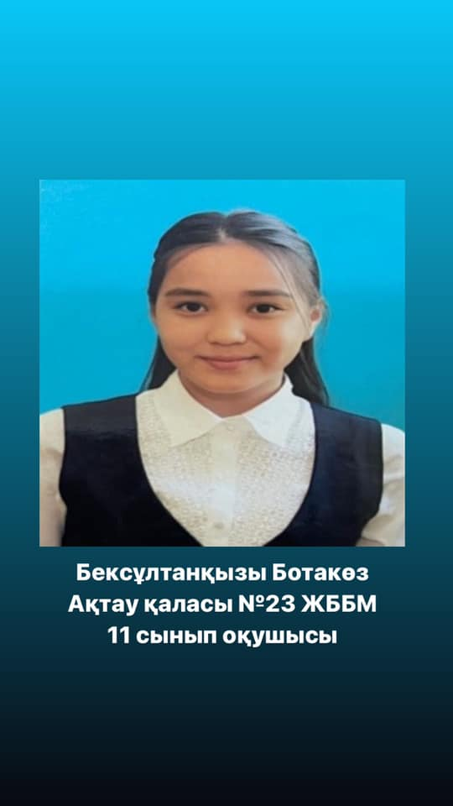
Ботакоз бексултановна баллотируется в члены Республиканского совета лидеров. Желаем вам удачи!


